RASEINIŲ ŠALTINIO PROGIMNAZIJOS VEIKLOS KOKYBĖS ĮSIVERTINIMO ATASKAITA UŽ 2022 METUS

2022 metų progimnazijos platusis veiklos kokybės įsivertinimas buvo vykdomas remiantis Mokyklos, įgyvendinančios bendrojo ugdymo programas, veiklos kokybės įsivertinimo metodika (Lietuvos Respublikos švietimo ir mokslo ministro 2016 m. kovo 29 d. įsakymas Nr. V-267 „Dėl mokyklos, įgyvendinančios bendrojo ugdymo programas, veiklos kokybės įsivertinimo metodikos patvirtinimo“).
Veiklos kokybės įsivertinimo anketų duomenys
Respondentai | Žemiausios vertės rodiklis | Aukščiausios vertės rodiklis
Mokytojai | 3.3.1. Mokymasis.  2.4.2. Mokinių įsivertinimas.  3.1.3. Aplinkų bendrakūra. | 2.1.1. Ugdymo(-si) tikslai.  2.1.2. Ugdymo planai ir tvarkaraščiai.  2.2.1. Mokymosi lūkesčiai ir mokinių skatinimas.
Mokiniai | 2.1.2 Ugdymo planai ir tvarkaraščiai.  2.2.1. Mokymosi lūkesčiai ir mokinių skatinimas.  2.3.1. Mokymasis. | 1.2.2. Mokyklos pasiekimai ir pažanga.  2.1.1. Ugdymo(-si) tikslai.  3.1.1. Įranga ir priemonės.
Mokinių tėvai | 1.2.2. Mokyklos pasiekimai ir pažanga.  2.2.1. Mokymosi lūkesčiai ir mokinių skatinimas.  2.2.2. Ugdymo(-si) organizavimas. | 2.1.1. Ugdymo(-si) tikslai.  3.1.2. Pastatas ir jo aplinka.  3.2.1. Mokymasis ne mokykloje.

Teminiam įsivertinimui pasirinkti rodikliai
2. Sritis. Ugdymas ir mokinių patirtys.  2.2. Tema. Vadovavimas mokymuisi  2.2.1. Rodiklis. Mokymosi lūkesčiai ir mokinių skatinimas.  Raktiniai žodžiai. Mokymosi džiaugsmas, mokymosi įprasminimas. | 2. Sritis. Ugdymas ir mokinių patirtys.  2.1. Tema. Ugdymo(si) planavimas  2.1.3. Rodiklis. Orientavimas į mokinių poreikius  Raktiniai žodžiai.  Pagalba mokiniui | 3. Sritis. Ugdymo (si) aplinkos  3.1. Tema. Įgalinanti mokytis fizinė aplinka  3.1..1. Rodiklis. Įranga ir priemonės  Raktiniai žodžiai.  Įvairovė, šiuolaikiškumas

Mokytojas, pažindamas mokinių veiklas ir mokymosi motyvus, parenka ugdymo(si) metodus, formas ir užduotis taip, kad mokymasis jiems padėtų įgyti įvairios prasmingos patirties (stebėjimo, tyrinėjimo, eksperimentavimo, žaidimo, kūrybos, taip pat socialinių sąveikų) ir būtų optimaliai gilus bei auginantis. Mokymasis siejamas su mokinių gyvenimo patirtimis, sudaromos sąlygos modeliuoti ar spręsti realaus pasaulio problemas, ugdytis realiam gyvenimui aktualius mąstymo ir veiklos gebėjimus.
Į teminio vertinimo klausimus atsakė:
37 - pedagogai
203 - 5-8 klasių mokiniai
108 - 1-8 klasių, mokinių tėvai

Mokinių pasiskirstymas pagal klases | Mokinių tėvų pasiskirstymas pagal klases | Mokytojų pasiskirstymas pagal dalykus
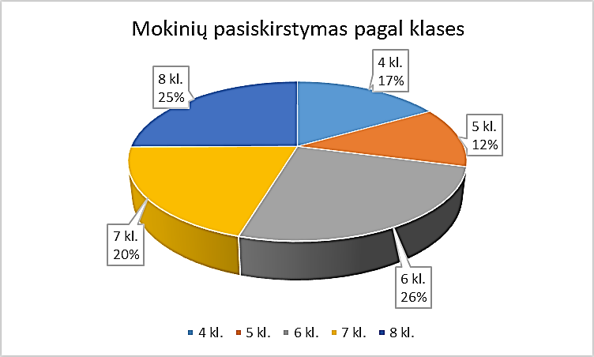 | 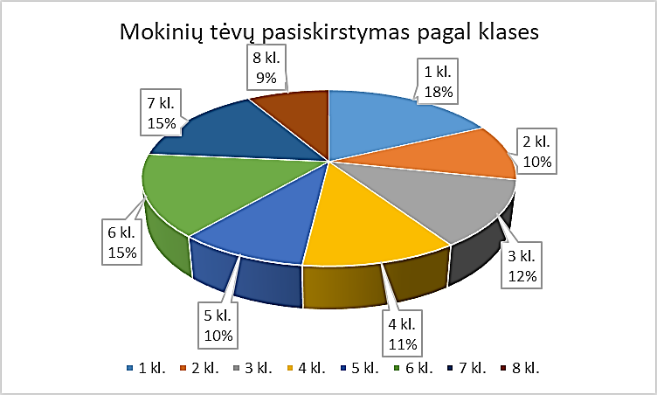 | 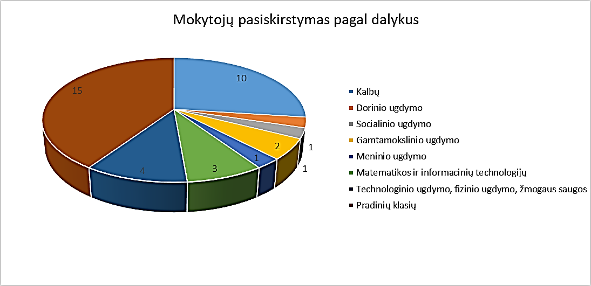

Taip pat buvo vertinamas projekto „Kokybės krepšelis” veiklų įgyvendinimas, numatytas 2022 metams:
- Mokinių patyriminio ugdymo (si) ir tiriamosios veiklos plėtra
- 1-8 klasių mokinių skaitmeninio ugdymo praktikų stiprinimas
- Individualios ir grupinės pagalbos teikimas mokiniams
Teminiam vertinimui naudojami įrankiai:
- SELFIE mokyklos savianalizė
- Bendrojo ugdymo mokyklų veiklos įsivertinimo klausimynai teminiam įsivertinimui
- Grupinės diskusijos
- Pokalbiai

Mokinių patyriminio ugdymo (si) ir tiriamosios veiklos plėtra

Veiklos kokybės įsivertinimo anketų duomenimis teiginys „Įsigyta ir turima įranga ir priemonės“ labai gerai / gerai vertina 70,8 proc. apklausoje dalyvavusių mokytojų, 33,21 proc. mokinių ir 70,3 proc. mokinių tėvų. Teiginys „Mokymasis ne mokykloje“ (Ugdymui pritaikoma mokyklos teritorija. Mokytojai organizuoja ugdymą - gamtoje, įmonėse, muziejuose ir kt.) labai gerai / gerai vertina 100 proc. mokytojų, 52,9 proc. mokinių ir 68,5 proc. mokinių tėvų.
Mokinių apklausos duomenimis apie 80 proc. apklaustųjų mokinių teigia, kad per pamokas mokytojai skatina juos tyrinėti, spręsti problemas bei moko kur praktiškai galima panaudoti įgytas žinias. 66,9 proc. mokinių mano, kad mokytojai atskleidžia mokomosios medžiagos ryšį su gyvenimu. Daugiau kaip 70 proc. apklaustų mano, jog mokytojai skatina pasinaudoti žiniomis, įgytomis skaitant, keliaujant, padedant tėvams, stebint gamtą, kitų žmonių gyvenimą.
Mokiniams patyriminė ir tiriamoji veikla, organizuojama Raseinių Šaltinio progimnazijos mokytojų, patinka ir yra naudinga.
Didžioji dauguma apklaustų mokytojų, teigia, kad organizuodami ugdymo procesą, skiria tokias užduotis, kurios mokinius moko aktyviai veikti, skatina mokinius tyrinėti ir spręsti problemas.
Respondentų nuomone, labiausiai patyriminė, praktinė veikla ugdo kūrybiškumą, skatina aktyviau mokytis, padeda įgyti praktinių gebėjimų.

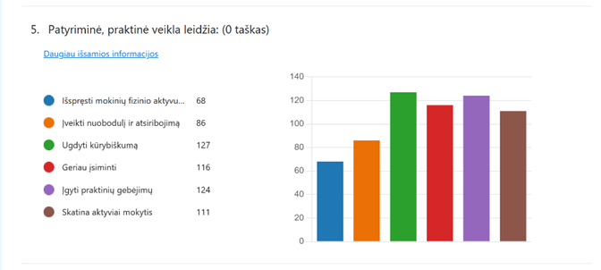
1 pav. Mokinių nuomonė

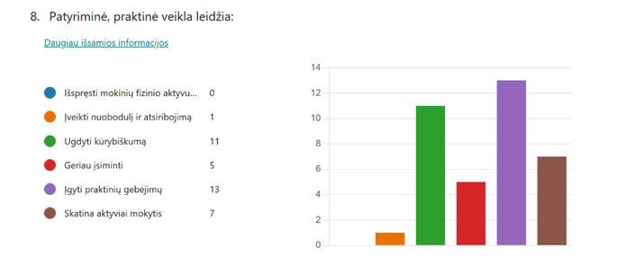
2 pav. Mokytojų nuomonė

Tobulinant patyriminės veiklos organizavimą mokytojai siūlo glaudžiau bendradarbiauti tarpusavyje, ją organizuoti išvykstant į kitas aplinkas, kuriose mokiniai galėtų išbandyti naujus dalykus, patyrinėti, susipažinti su naujomis veiklomis. Patyriminio ugdymo veiklas kitose aplinkose siūloma organizuoti birželio mėn.
Mokytojai, dalyvavę apklausoje, siūlo ugdymo procese tobulinti darbo grupėje metodiką, nes mokiniai nenori dirbti grupėse. Patyriminiame ugdyme svarbu gebėti analizuoti savo patirtį, todėl mokytojai siūlo tobulinti efektyvios refleksijos taikymą pamokose.
Dauguma apklausoje dalyvavusių tėvų teigia, kad organizuojamos patyriminės veiklos labai naudingos, įdomios, įtraukiančios mokinius, praplečiančios akiratį, skatinančios bendravimą kitoje aplinkoje.
Dalis mokinių tėvų siūlo šias veiklas dažniau organizuoti mokslo metų pabaigoje, į jas įtraukti SEU, logines užduotis.
Apibendrinus gautą informaciją, tikslinga šiai veiklai skirti daugiau dėmesio ir tobulinti jos organizavimą, įtraukti naujus socialinius partnerius, skatinti mokytojų iniciatyvas, kelti jų kvalifikaciją.
Išnagrinėjus mokytojų ir mokinių atsiliepimus apie mokyklos kieme pastatytą lauko klasę - kupolą, paaiškėjo, kad tai yra įtraukianti aplinka, kuri įkvepia kūrybai, laisvumui, suteikia mobilumą vykdant įvairias veiklas lauke (nereikia stumdyti baldų). Išplečiant lauko klasės – kupolo panaudojimo galimybes, dar reikia įsigyti pagalbinės įrangos (lentos, stalo mokytojui, apšvietimo sistemos, oro šildytuvo).
Naujo tipo / dizaino stalų ir kėdžių atsiradimas biologijos kabinete sudarė galimybes plačiau naudoti ugdymo procese įvairius metodus ir vykdyti veiklas. Pakeitus stalų ir kėdžių išdėstymą klasėje, mokiniai kas savaitę patiria netikėtumo jausmą („ir vėl kitaip”), o tai pakelia jiems mokymosi motyvaciją. Praktinių darbų ir modulio pamokose mokiniai greitai susėda į ratą ir vėl grįžta į sėdimas vietas, o tai ugdo mokinių atsakomybę, nes kiekvienas neša savo stalą, nereikia laukti pagalbos iš kitų klasės draugų. Tokių kėdžių naudojimas leidžia „žaisti” aktyvius, motyvuojančius žaidimus. Daugumai mokinių sėdėjimas po vieną suteikia galimybę labiau susikaupti atliekant užduotis. Mokiniai džiaugiasi, kad gali nepriklausyti nuo kito mokinio elgesio ir motyvacijos, nes bet kuriuo metu jie gali bet kur atsitraukti.
1-8 klasių mokiniams eksperimentiniams ir praktiniams įgūdžiams ugdyti gamtos mokslų dalykų turinyje skiriama ne mažiau kaip 30 proc. dalykui skirtų pamokų per mokslo metus.
2-5 klasių mokiniai parengė po vieną ilgalaikį STEAM projektą.
Po mokinių ugdomųjų projektų pristatymo ir atliktos apklausos 2022 m. birželio mėn. 98 proc. 3 klasių mokinių ir 99 proc. 4 klasių mokinių geba pasirinkti medžiagas ir priemones tyrimams atlikti; 99 proc. 3 klasių ir 99 proc. 4 klasių mokinių geba tiksliai nuskaityti matavimų priemonių rodmenis; 78 proc. 3 klasių ir 94 proc. 4 klasių mokinių atpažįsta tiriamosios veiklos procesus ir pokyčius; 49 proc. 3 klasių ir 20 proc. 4 klasių mokinių geba daryti tiriamosios veiklos išvadas.
Pagal mokyklos parengtą klausimyną 88,7 proc. 5 klasių mokinių geba pasirinkti medžiagas ir priemones tyrimams atlikti; 89 proc. 5 klasių mokinių geba tiksliai nuskaityti matavimo priemonių rodmenis; 96 proc. 5 klasių mokinių atpažįsta tiriamosios veiklos procesus ir pokyčius; 58 proc. 5 klasių mokinių geba daryti tiriamosios veiklos išvadas.
Buvo suorganizuotos 6 išvykos 3, 4, 6 klasių mokiniams į Tauragės, Šiaulių, Alytaus STEAM centrus. Kiekvienoje jų dalyvavo ne mažiau kaip 45 mokiniai.

1-8 klasių mokinių skaitmeninio ugdymo praktikų stiprinimas
Veiklos kokybės įsivertinimo anketų duomenimis progimnazijos informacinių technologijų vystymo kryptį puikiai / labai gerai / gerai vertina 96,9 proc. apklausoje dalyvavusių mokytojų, 78,5 proc. mokinių ir 92,1 proc. mokinių tėvų.
SELFIE 2022-2023 m. apklausoje IT infrastruktūrą mokytojai ir mokiniai įvertino 4,2 balo; skaitmeninius prietaisus ir įrangą, skirtą mokyti - 4,4 balo (galima aukščiausia vertė - 5 balai); skaitmeninius prietaisus ir įrenginius, skirtus mokytis – 4,0 balo. Progimnazija ieško galimybių pereiti nuo tradicinio vertinimo prie įvairesnių metodų. Vienas iš tokių metodų galėtų būti technologijomis grindžiami į mokinius orientuoti, personalizuoti ir autentiški vertinimai. SELFIE apklausos duomenimis vertinimas naudojantis skaitmeninėmis technologijomis mokytojų ir mokinių įvertintas - 3,8 balo. Turint tinkamą, patikimą ir saugią infrastruktūrą atsiranda galimybių ir yra lengviau taikyti naujoviškus mokymo, mokymosi ir vertinimo metodus: prieigą prie interneto respondentai vertino 3,6 balais. Progimnazija produktyviai naudoja mokymosi skirtas skaitmenines technologijas atnaujinant mokymo ir mokymosi praktiką ir diegiant inovacijas: respondentai naudojimąsi virtualia mokymosi aplinka įvertino 4,1 balo; naudojimąsi atviraisiais švietimo ištekliais ir internetiniais švietimo ištekliais - 4,6 balo.
Progimnazija siekia, kad mokiniai turėtų įgūdžių, žinių ir nuostatų, kad galėtų užtikrintai, kūrybiškai ir kritiškai naudotis technologijomis. Respondentai skaitmeninius gebėjimus mokantis įvairių mokomųjų dalykų įvertino 4,1 balo.
Apibendrinus grupinės diskusijos su mokytojais ir mokiniais informaciją, galima teigti, kad mokiniai sistemingai mokosi ir ruošiasi sąmoningam technologijų naudojimui. Šalia skaitymo ir rašymo jie geba kurti pasitelkdami technologijas. Lavėja mokinių loginis mąstymas, nes reikia sudėti tam tikrą veiksmų seką, ieškoti problemų sprendimo būdų. Stiprėja mokinių kūrybiškumas, vaizduotė, nes jos reikia ieškant išeičių, netikėtų sprendimų, auga motyvacija siekti rezultato, užbaigti projektą. Gerėja tokie mokinių įgūdžiai, kaip bendradarbiavimas, komandinis darbas, nes mokiniai padeda vieni kitiems. Skaitmeninės technologijos klasėse padidina įtrauktį, nes mergaitės ir berniukai bei SUP mokiniai randa sau priimtiniausią būdą mokytis, lavina problemų sprendimo gebėjimus, kritinį mąstymą, komandinio darbo įgūdžius. Visas kūrybinis procesas, naudojant skaitmenines technologijas, didina pasitikėjimą savimi, o kartu su iššūkiais mokiniai išmoksta tiek džiaugtis pergalėmis, tiek priimti pralaimėjimus.
Pradinių klasių ir užsienio kalbų mokytojų diskusijoje išsiaiškinta, kad naudojant skaitmenines platformas Vedliai ir Wordwall patiriamos mažesnės laiko sąnaudos pasiruošimui pamokų patikroms. Šios informacinės sistemos realiuoju laiku pateikia statistiką apie mokinių gebėjimus, pažangą, pastangas. Naudojant įvairias technologijas, mokytojas tampa artimesnis jaunajai kartai.
Išanalizavus visus duomenis, galima nustatyti, kad IT infrastruktūra (įranga, programinė įranga) progimnazijoje yra labai gera, sudaranti galimybę lengvai taikyti naujoviškus mokymo ir mokymosi metodus, virtualias mokymo ir mokymosi aplinkas. Įvairių pamokų metu visiems 1-8 klasių mokiniams sudaromos galimybės naudotis skaitmeninėmis aplinkomis ir įrenginiais, gauti grįžtamąjį ryšį čia ir dabar. Mokytojams lengviau analizuoti mokinių pasiekimų rezultatus.
Tikslinga daugiau dėmesio skirti sustiprinant interneto ryšį (interneto greitis, informacijos srauto praeinamumas ir WiFi).

Individuali pagalba mokiniui

Organizuodami pamoką visi mokytojai parenka ugdymo turinį, tikslus ir uždavinius pagal individualius mokinių poreikius. Dauguma mokytojų (virš 90 proc.) atsižvelgia į konkrečios klasės mokinių pažangą, į mokinių mokymosi tempą, kitus poreikius. 95 proc. mokytojų stengiasi, kad mokiniams, turintiems mokymosi sunkumų, būtų laiku suteikiama reikiama pagalba. 89 proc. jų mano, kad pavyksta padėti silpniau besimokantiems mokiniams. Kad skirtingų gebėjimų mokiniai patirtų sėkmę mokytojai dažniausiai diferencijuoja užduotis arba parenka užduotis pagal mokinių gebėjimus, suteikia mokymosi pagalbą.
85 proc. mokinių tėvų mano, kad mokymas(is) mokykloje organizuojamas taip, kad atitiktų vaiko poreikius, gebėjimus bei galimybes. 78 proc. teigia jog mokytojai padeda vaikams įveikti mokymosi sunkumus.
Konsultacijas mokykloje lanko 65 proc. apklaustųjų mokinių. Dažniausiai mokiniai lanko matematikos, lietuvių ir anglų kalbų konsultacijas. Konsultacijas mokiniai dažniausiai lanko, kad geriau suprastų mokomąją medžiagą, gautų geresnį pažymį ar atliktų praleistą atsiskaitomąjį darbą. 73 proc. apklaustųjų mokinių teigia, kad įvairių dalykų konsultacijos padeda jiems geriau mokytis.
Mokytojų nuomone dažniausiai mokiniai jų mokomųjų dalykų konsultacijas renkasi, kad pagilintų žinias dėl mokymosi spragų mažinimo, mokymosi sunkumų įveikimo, atsiskaitymų.
27 proc. apklausoje dalyvavusių mokinių teigia, kad pamokų metu jiems padeda mokytojo padėjėjas.
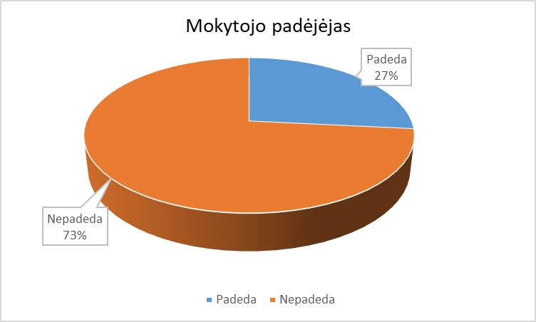

3 pav. Apklausoje dalyvavusių mokinių duomenys

Anot mokinių, dažniausiai mokytojo padėjėjas paaiškina ko nesupranta mokiniai, padeda išspręsti jiems kilusias problemas.
Pokalbio metu (užduoti klausimai - Kokius vaidmenis mokytojo padėjėjas atlieka klasėje? Kokį poveikį mokytojo padėjėjas turėjo mokinių pažangai?) su dviem pradinių klasių mokytojais buvo išsiaiškinta, kad pagrindinė mokytojų padėjėjų veikla klasėje yra:
· padėti mokiniui pasiruošti pamokai, išsiimti priemones, atsiversti reikiamą puslapį;
· stebėti ar mokinys dirba;
· pakartotinai paaiškinti užduotis;
· padėti kontroliuoti mokinio elgesį;
· padėti kitiems mokiniams, kai jie prašo pagalbos.
Mokiniai, padedami mokytojo padėjėjo, sugeba tinkamai pasiruošti pamokai ir nesiblaškyti. Mokytojo padėjėjo nukreipti, teisingai atlieka pateiktas užduotis ir gali pasidžiaugti savo sėkme, jaučiasi emociškai saugesni. Mokytojas daugiau dėmesio gali skirti kitiems klasės mokiniams.
Galima daryti išvadą, kad Šaltinio progimnazijoje mokiniai yra ugdomi atsižvelgiant į jų galimybes ir poreikius, suteikiama reikalinga mokymosi pagalba.
Išvados:
- Mokiniams patyriminė ir tiriamoji veikla patinka ir yra naudinga. Apklausos duomenys leidžia daryti prielaidą, kad mokiniai nenoriai dirba grupėmis, trūksta efektyvios refleksijos. Atsižvelgiant į gautus rezultatus tikslinga šią veiklą organizuoti birželio mėnesį, įtraukti naujus socialinius partnerius, skatinti mokytojų iniciatyvas, kelti pedagogų kvalifikaciją. Apklausa rodo, kad naujai sukurtos mokymosi aplinkos (pastatytas kupolas, įsigyti biologijos kabineto baldai) praplečia mokinių mokymosi galimybes, sudaro geresnes sąlygas grupiniam darbui organizuoti.
- IT infrastruktūra (įranga, programinė įranga) progimnazijoje yra labai gera, sudaranti galimybę lengvai taikyti virtualias mokymo ir mokymosi aplinkas, įvairių pamokų metu visiems 1-8 klasių mokiniams naudotis skaitmeninėmis aplinkomis ir įrankiais. Naudojant informacines sistemas patiriamos mažesnės mokytojų laiko sąnaudos ruošiantis pamokoms. Tačiau interneto greitis bei informacijos srauto praeinamumas kabinetuose ir WiFi ryšys netenkina bendruomenės poreikių.
- Progimnazijoje mokiniai yra ugdomi atsižvelgiant į jų galimybes ir poreikius, suteikiama reikalinga mokymosi pagalba.

Rekomendacijos:
- Organizuoti mokymus pedagogams apie mokinių projektinės / patyriminės veiklos organizavimą.
- Įtraukti į patyriminės veiklos organizavimą naujus socialinius partnerius.
- Organizuoti SEU nepamokinės veiklos dieną mokiniams.
- Paspartinti interneto greitį, informacijos srauto praeinamumą kabinetuose ir sustiprinti WiFi ryšį.

